УТВЕРЖДЕНА

постановлением администрации
Находкинского городского округа
от «____» ___________2019 года
№ _____

ДОКУМЕНТАЦИЯ

по внесению изменений в документацию

по планировке и межеванию территории,

ограниченной улицей Комсомольской и

Почтовым переулком в городе Находке

ПОЛОЖЕНИЯ
о характеристиках планируемого развития территории,
об очередности планируемого развития территории

1. Общие сведения о документации по планировке территории
1.1. Документация по внесению изменений в документацию по планировке территории, в составе проекта планировки и межевания территории, ограниченной улицей Комсомольской и Почтовым переулком в городе Находке, подготовлена на основании постановления администрации Находкинского городского округа от 09.04.2018г. № 544 «О подготовке изменений для внесения в документацию по планировке территории, утвержденную постановлением администрации Находкинского городского округа от 03.06.2011г. № 894 «Об утверждении документации по планировке территории».
Документация подготовлена в соответствии со следующими законодательными, нормативными правовыми актами и иными документами, действовавшими в период подготовки Документации:
- генеральный план Находкинского городского округа, утверждённый решением Думы Находкинского городского округа от 29.12.2016г. №1068-НПА;
- правила землепользования и застройки Находкинского городского округа, утвержденные решением Думы Находкинского городского округа от 26.12.2018г. № 324-НПА.
1.2 В соответствии со статьей 42 Градостроительного кодекса Российской Федерации проект планировки территории состоит из основной части, которая подлежит утверждению, и материалов по ее обоснованию.
1.3 Основная часть проекта планировки территории включает в себя:
1) чертеж или чертежи планировки территории включает в себя:
а) красные линии;
б) границы существующих и планируемых элементов планировочной структуры;
в) границы зон планируемого размещения объектов капитального строительства.
2) положение о характеристиках планируемого развития территории, в том числе о плотности и параметрах застройки территории о характеристиках объектов капитального строительства жилого, производственного, общественно-делового и иного назначения и необходимых для функционирования таких объектов и обеспечения жизнедеятельности граждан объектов коммунальной, транспортной, социальной инфраструктур, в том числе объектов, включенных в программы комплексного развития систем коммунальной инфраструктуры, программы комплексного развития транспортной инфраструктуры, программы комплексного развития социальной инфраструктуры и необходимых для развития территории в границах элемента планировочной структуры. Cведения о плотности и параметрах застройки территории, необходимые для размещения указанных объектов.
3) положение об очередности планируемого развития территории.
1.4 Материалы по обоснованию проекта планировки территории содержат:
1) карту планировочной структуры территорий городского округа с отображением границ элементов планировочной структуры;
2) схему ОКС, схему границ существующих земельных участков;
3) схему границ зон с особыми условиями использования территории;
4) схему вертикальной планировки территории и инженерной подготовки территории;
5) схему размещения инженерных сетей и сооружений.
6) схему организации движения транспорта (включая транспорт общего пользования) и пешеходов, отражающая местоположение объектов транспортной инфраструктуры, а также схему организации улично-дорожной сети;
7) обоснование соответствия планируемых параметров, местоположения и назначения объектов регионального значения, объектов местного значения нормативам градостроительного проектирования и требованиям градостроительных регламентов;
8) схему, отображающую местоположение существующих объектов капитального строительства;
9) перечень мероприятий по защите территории от чрезвычайных ситуаций природного и техногенного характера, в том числе по обеспечению пожарной безопасности и по гражданской обороне;
10) перечень мероприятий по охране окружающей среды.
1.5 Проект межевания территории состоит из основной части, которая подлежит утверждению, и материалов по обоснованию этого проекта.
1.6 Основная часть проекта межевания территории включает в себя текстовую часть и чертежи межевания территории.
1.7 Текстовая часть проекта межевания территории включает в себя:
1) перечень и сведения о площади образуемых земельных участок;
2) перечень и сведения о площади образуемых земельных участков, которые будут отнесены к территориям общего пользования или имуществу общего пользования;
3) вид разрешенного использования образуемых земельных участков.
1.8 На чертежах межевания территории отображаются:
1) границы планируемых и существующих элементов планировочной структуры;
2) красные линии;
3) линии отступа от красных линий в целях определения мест допустимого размещения зданий, строений, сооружений;
4) границы образуемых и (или) изменяемых земельных участков;
1.9 Материалы по обоснованию проекта межевания территории включают в себя чертежи, на которых отображаются:
1) границы существующих земельных участков;
2) границы зон с особыми условиями использования территорий.
2. Общие положения планировки территории
Подготовка проекта планировки территории осуществляется для выделения элементов планировочной структуры; установления границ территорий общего пользования; границ зон планируемого размещения объектов капитального строительства; определения характеристик и очередности планируемого размещения территории.
Подготовка проекта межевания территории осуществляется для определения местоположения границ, образуемых и изменяемых земельных участок; установления, изменения, отмены красных линий для застроенных территорий, а также для установления, изменения, отмены красных линий в связи с образованием и (или) изменением земельного участка, расположенного в границах территории.
Подготовка графической части проекта планировки территории осуществляется в соответствии с системой координат, используемой для ведения Единого государственного реестра недвижимости.

Планируемый баланс территории в границах разработки проекта планировки территории, см. таблица 1, приложение А.

3. Положения о размещении объектов капитального строительства федерального, регионального, местного значения и иных объектов капитального строительства

В границах проектируемой территории объектов федерального и регионального значения нет. Все объекты в границах проектируемой территории являются объектами местного значения. Объекты капитального строительства местного значения в границах проектируемой территории приведены в таблице 2, приложение Б.

Показатели объектов капитального строительства, планируемых к размещению и реконструкции на территории в таблице 3, приложение В.

4. Положения о характеристиках планируемого развития территории
На территории в границах проекта планировки и межевания расположены многоквартирные жилые дома. Планируется дальнейшее освоение территории. Проектом предусмотрено выделение участков для эксплуатации существующих объектов, развитие рекреационных зон общегородского назначения, инженерной инфраструктуры для городских нужд и обслуживания существующей застройки.
Основные расчетные показатели приведены в таблице 4, приложение Г.
5. Положения о характеристиках планируемого развития систем социального обслуживания, необходимых для развития территории
Планируется размещение новых объектов социального, культурного и бытового назначения на данной территории. Проектом межевания образованы участки для строительства и эксплуатации планируемых объектов.
Планируемые объекты социально-культурного назначения приведены в таблице 5, приложение Д.
6. Положения о развитии систем транспортного обслуживания, необходимых для развития территории
Линейные объекты транспортной инфраструктуры - автомобильные дороги федерального и регионального значения на территории не располагаются. Документацией предусмотрена организация улиц местного значения на Территории, обеспечивающая нормативную плотность улично-дорожной сети и устойчивую транспортную связь как внутри Территории, так и выход на внешние по отношению к Территории объекты общегородского значения.
С восточной стороны по территории проходит магистральная улица районного значения – улица Комсомольская. С севера, запада, юга стороны территории проходит улица местного значения – переулок Почтовый.
От проездов местного значения организованы сервитуты для проезда к многоквартирным жилым домам.
Перечень мероприятий по развитию транспортной инфраструктуры приведены в таблице 6, приложение Е.
7. Характеристики развития системы инженерно-технического обеспечения
На участке имеются функционирующие инженерные сети. Проектом предлагается реконструкция и развитие инженерных сетей, необходимых для обслуживания существующей жилой застройки, объектов торговой назначения и транспортной инфраструктуры.
Решение по водоснабжению и водоотведению
Системы водоснабжения и канализации на территории предусмотрены с подключением к существующим городским сетям, в точках, расположенных в районе улицы Комсомольской.
Решения по теплоснабжению
Теплоснабжение общественной застройки – проектируемое, для каждого объекта.
Решения по электроснабжению
Системы электроснабжения организованы от внешних по отношению к территории источников. Электроснабжение застройки организовано от существующей линии 6кВ.
Инженерная подготовка территории включает в себя мероприятия по вертикальной планировке территории, устройство на планируемых территориях систем ливневой канализации открытого типа (дождевые стоки с формируемых з/у и автодорог).
Показатели планируемого развития инженерных сетей и сооружений инженерно-технического обеспечения приведены в таблице 7, приложение И.

8. Мероприятия по предупреждению чрезвычайных ситуаций
Для тушения пожаров предусматривается использование существующих пожарных гидрантов. Ближайшее пожарное депо находится в районе улицы Нахимовской, на расстоянии около 6 км от проектируемой застройки.
Отвод поверхностных вод с асфальтированного проезда осуществляется по рельефу.
Интенсивность сейсмических воздействий в баллах (сейсмичность) для района строительства следует принимать на основе комплекта карт общего сейсмического районирования территории Российской Федерации (ОСР-97), утвержденных Российской академией наук. Сейсмичность территории ППМ 6 баллов.
Для защиты жизни и здоровья населения в ЧС следует применять следующие основные мероприятия гражданской обороны, являющиеся составной частью мероприятий РСЧС:
- укрытие людей в приспособленных под нужды защиты населения помещениях производственных, общественных и жилых зданий, а также в специальных защитных сооружениях.
- эвакуацию населения из зон ЧС;
- использование средств индивидуальной защиты органов дыхания и кожных покровов;
- проведение мероприятий медицинской защиты;
- проведение аварийно-спасательных и других неотложных работ в зонах ЧС.
9. Основные технико-экономические показатели (ТЭП)
Технико-экономические показатели проекта планировки приведены в таблице 8, приложение К.
10. Положения об очередности планируемого развития территории
10.1 Этапы проектирования, строительства, реконструкции ОКС жилого, производственного, общественно-делового и иного назначения
На проектируемой территории присутствуют ОКС общественно-делового назначения, в том числе объекты торговли, объекты административно-бытового и складского назначения, объекты транспортного и рекреационного назначения. Очередность и этапы разработки новых и реконструкции существующих объектов следует определять на последующих стадиях проектирования. Этапы и сроки строительства определяет владелец или арендатор земельного участка в индивидуальном порядке в соответствии с разрешающими документами.
10.2 Этапы строительства, реконструкции необходимых для функционирования ОКС и обеспечения жизнедеятельности граждан объектов коммунальной, транспортной, социальной инфраструктур, в том числе объектов, включенных в программы комплексного развития систем коммунальной, транспортной и социальной инфраструктур
Т.к. территория проекта планировки частично освоена, первым этапом будет транспортная инфраструктура, а именно - организация заездов на территорию и проездов внутри неё, далее в соответствии с вертикальной планировкой организуются площадки под размещение новых объектов ОКС на территории. Третьим этапом будет проведение запланированных объектов инженерного обеспечения – прокладка новых и реконструкция существующих инженерных сетей.

Приложение А
Таблица 1

Планируемый баланс территории в границах разработки
проекта планировки территории
№ п/п | №№ участков на плане | Типы участков территории | Площадь территории
 |  |  | га | %
1 | 2 | 3 | 4 | 5
 | Территория в границах подготовки  проекта планировки, всего |  | 4,1383 | 100
1 | Зона размещения линейного объекта транспортной инфраструктуры, в границах подготовки проекта планировки |  | 0,7106 | 17,17
1.1 | 13, 14 | Территория транспортной инфраструктуры (улично-дорожная сеть) | 0,7106 | 17,17
2 | Участки территорий - зон размещения планируемых объектов капитального строительства |  | 3,0461 | 73,61
2.1 | Общественно-делового назначения |  | 0,4373 | 10,56
 | 1, 18-20 | объектов розничной торговли | 0,4373 | 10,57
 | Зона инженерной и транспортной инфраструктуры |  | 0,3484 | 8,41
 | 12 | объекты транспортного назначения - стоянки, парковки | 0,3438 | 8,30
 | 23 | площадка для сбора мусора | 0,0046 | 0,11
2.2 | Жилого назначения |  | 2,2604 | 54,52
 | 2-11 | многоквартирные жилые дома | 2,2284 | 53,85
 | 15-17 | эксплуатация общественных туалетов | 0,0320 | 0,77
3 | Рекреации, отдыха и иных видов использования земельных участков, не связанных с размещением объектов капитального строительства всего, в т.ч. |  | 0,3816 | 9,22
3.1 | 21-22 | Территория общего пользования - озеленение | 0,3816 | 9,22

Приложение Б
Таблица 2
Характеристики объектов капитального строительства местного значения
в границах подготовки проекта планировки территории
№ п/п  (№ з/у) | Наименование объекта капитального строительства | Ед.изм | Количество
1 | 2 | 3 | 4
1 | Земли населенных пунктов, магазины товаров первой необходимости общей площадью не более 400кв.м. Здание – магазин продовольственных товаров S=211,7 м2. | м² | 1746
2 | Земли населенных пунктов, для эксплуатации многоквартирного жилого дома. Здание – Многоквартирный жилой дом S=1072 м2. | м² | 2100
3 | Земли населенных пунктов, для эксплуатации многоквартирного жилого дома. Здание – Многоквартирный жилой дом S=1072 м2. | м² | 2300
4 | Земли населенных пунктов, для эксплуатации многоквартирного жилого дома. Здание – Многоквартирный жилой дом S=1072 м2. | м² | 2250
5 | Земли населенных пунктов, для эксплуатации многоквартирного жилого дома. Здание – Многоквартирный жилой дом S=904 м2. | м² | 1900
6 | Земли населенных пунктов, для эксплуатации многоквартирного жилого дома. Здание – Многоквартирный жилой дом S=520 м2. | м² | 1200
7 | Земли населенных пунктов, для эксплуатации многоквартирного жилого дома. Здание – Многоквартирный жилой дом S=1072 м2. | м² | 2700
8 | Земли населенных пунктов, для эксплуатации многоквартирного жилого дома. Здание – Многоквартирный жилой дом S=1072 м2. | м² | 2850
9 | Земли населенных пунктов, для эксплуатации многоквартирного жилого дома. Здание – Многоквартирный жилой дом S=1072 м2. | м² | 2600
10 | Земли населенных пунктов, для эксплуатации многоквартирного жилого дома. Здание – Многоквартирный жилой дом S=1072 м2. | м² | 3030,3
11 | Земли населенных пунктов, для эксплуатации многоквартирного жилого дома. Здание – Многоквартирный жилой дом S=526 м2. | м² | 1400
15 | Земли населенных пунктов, для эксплуатации общественного туалета. Здание – общественный туалет S=13 м2. | м² | 100
16 | Земли населенных пунктов, для эксплуатации общественного туалета. Здание – общественный туалет S=13 м2. | м² | 100
17 | Земли населенных пунктов, для эксплуатации общественного туалета. Здание – общественный туалет S=18 м2. | м² | 120
Приложение В

Таблица 3

Показатели объектов капитального строительства, планируемых к размещению и реконструкции на территории
№ участков на плане | Назначение земельного участка | Площадь участка | Общая площадь ОКС |  | Макс.% застроенности | Предельная высота ОКС | Предел. итенсив. использ. | Использование подземного пространства
 |  |  | Всего | Надземная (включая площадь встроенно-пристроенных объектов)
 |  | га | тыс.м² | тыс.м² | % | м | тыс.м²/га
1 | 2 | 3 | 4 | 5 | 6 | 7 | 8 | 9
18 | магазины товаров первой необходимости общей площадью не более 400кв.м. | 902 |  |  | 61 | 9
19 | магазины товаров первой необходимости общей площадью не более 400кв.м. | 1015 |  |  | 46 | 9
20 | магазины товаров первой необходимости общей площадью не более 400кв.м. | 710 |  |  | 69 | 9

Приложение Г
Таблица 4
Основные расчетные показатели территории
Наименование | Всего
1 | 2
Территория, (га), в том числе: | 4,1383
Количество участков под кап. строительство(шт.) | 18
Площадь застройки объектов общественного назначения, (м2) | 211,7
Общая площадь зданий, (м2) | 5133,5
Коэффициент застройки территории | 0,124
Плотность застройки территории, (тыс.м2/га) | 1,23
Приложение Д
Таблица 5

Планируемые объекты социально-культурного назначения
№ з/у на плане | Наименование объекта | Единица измерения | Ёмкость | Примечание
1 | 2 | 3 | 4 | 5
12 | автостоянки на отдельных земельных участках подземные, надземные многоуровневые на отдельных стоянках | кв. м общ площади | 3438 | Земли населенных пунктов
18 | магазины товаров первой необходимости общей площадью не более 400кв.м. | кв. м общ площади | 902 | Земли населенных пунктов
19 | магазины товаров первой необходимости общей площадью не более 400кв.м. | кв. м общ площади | 1015 | Земли населенных пунктов
20 | магазины товаров первой необходимости общей площадью не более 400кв.м. | кв. м общ площади | 710 | Земли населенных пунктов
21 | Зеленые насаждения, городские леса, скверы, парки, сады, цветники, газоны. | кв. м общ площади | 3516 | Территория общего пользования - озеленение
22 | Зеленые насаждения, городские леса, скверы, парки, сады, цветники, газоны. | кв. м общ площади | 300 | Территория общего пользования - озеленение

Приложение Е
Таблица 6

Перечень мероприятий по развитию транспортной инфраструктуры
№  уч. | Наименование  мероприятия | Ед. изм | Колич. | Примечание
1 | 2 | 3 | 4
- Улично-дорожная сеть (объекты местного значения)
 | Реконструкция улиц в общественной застройке
14 | Автомобильная дорога местного значения: улица – пер. Почтовый (реконструкция) | км | 0,064
15 | Автомобильная дорога местного значения: улица – пер. Почтовый (реконструкция) | км | 0,083
Приложение И
Таблица 7

Показатели планируемого развития инженерных сетей и сооружений инженерно-технического обеспечения

№ п/п | Наименование мероприятия | Единицы  измерения | Показатели | : ЗУ № участка на плане | Примечание
Водоснабжение
1. | Обеспечение расчетных показателей водопотребления на территории | тыс.куб.м/год | 46,2 | -
2.
Водоотведение
1. | Обеспечение расчетных показателей водоотведения на территории | куб.м/год | 46,2 | -
2.
Инженерная подготовка территории
1. | Вертикальная планировка территории | га | 1,25
2. | Строительство сети ливневой канализации (кювет) | км | 0,922 | -
Электроснабжение
 | Обеспечение расчетных показателей электроснабжения на территории | кВтч/год | 116550 | -

Приложение К
Таблица 8
Основные технико-экономические показатели проекта планировки
№  п/п | Показатели | Ед. изм. | Современное состояние на 2018 год | Расчетный срок
1. | Территория
1.1 | площадь проектируемой территории - всего | га | 4,1383
 | в том числе территории:
 | Жилой застройки | га | 2,2284
Общественно-деловой застройки
всего:
 | в том числе территории:
 | объектов розничной торговли |  | 0,4373
 | объектов связанных с отправлением культа |  | -
 | объектов административно-бытового назначения |  | -
 | объектов складского назначения |  | -
 | объектов транспортного назначения |  | 0,3438
 | зеленые насаждения, скверы, парки, цветники, газоны |  | 0,3816
 | Коммунального назначения |  | -
 | объекты инженерной инфраструктуры |  | -
 | Рекреации | -«- | 0,3816
 | из них:
 | территория садов, скверов, парков, бульваров, зеленых насаждений и элементов благоустройства, озеленения общего пользования | -«- | 0,3816
 | иные зоны (общ.туалеты) | -«- | 0,032
1.2 | из общей площади проектируемого района территории общего пользования в границах красных линий – всего, из них | -«- | 1,0722
 | улицы, дороги, проезды, площади | -«- | 0,7126
1.3 | интенсивность использования общественной территории | % | 14,8
1.4 | плотность общественной застройки | тыс. кв. м/га | 0,1
1.5 | из общей территории: | га
 | Неразграниченная государственная собственность | -«- | 3,41321
 | земли федеральной собственности | -«- | -
 | земли субъектов Российской Федерации | -«- | -
 | земли муниципальной собственности | -«- | 0,7286
 | земли частной собственности | -«- | -
2. | Население
2.1 | численность населения | чел. | 220
2.2 | плотность населения территории | чел./га | -
2.3 | плотность населения жилой зоны | чел./га | -
3. | Жилищный фонд
3.1 | общая площадь жилых домов | м2 общей площади квартир | 5133,5
4. | Объекты социального и культурно-бытового обслуживания населения | га | 1,1657
4.1 | Предприятия розничной торговли, питания и бытового обслуживания населения | га | 0,4569
4.2 | Прочие объекты социального и культурно-бытового обслуживания населения | -«- | 0,3438
5. | Транспортная инфраструктура
5.1 | протяженность улично-дорожной сети - всего | км | 0,489
5.2 | улицы районного значения | -«-
5.3 | улицы и проезды местного значения | -«-
6. | Инженерная инфраструктура | км
6.1 | протяженность инженерных сетей – всего, в том числе: | -«- | 4,034
6.2 | водопровод | -«- | 0,992
6.3 | канализация | -«- | 0,850
6.4 | электросети | -«- | 0,990
6.5 | канализация ливневая | -«- | 0,922
6.6 | теплотрасса |  | 0,350

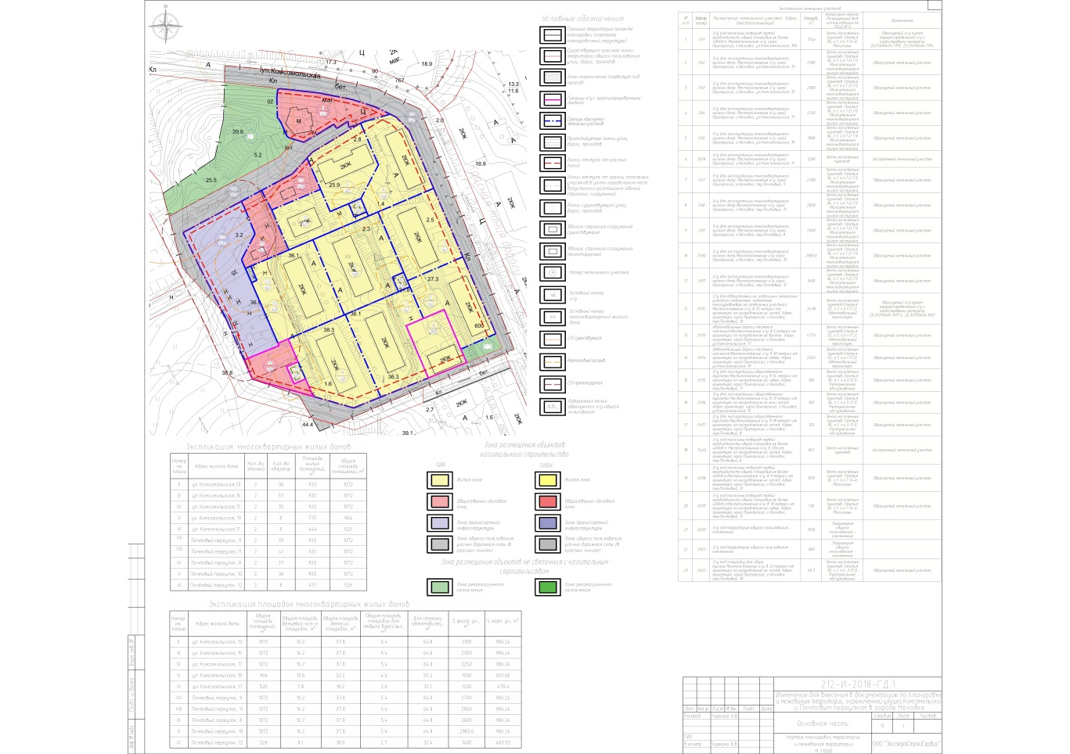
Чертеж планировки и межевания территории

План красных линий. Разбивочный чертеж.
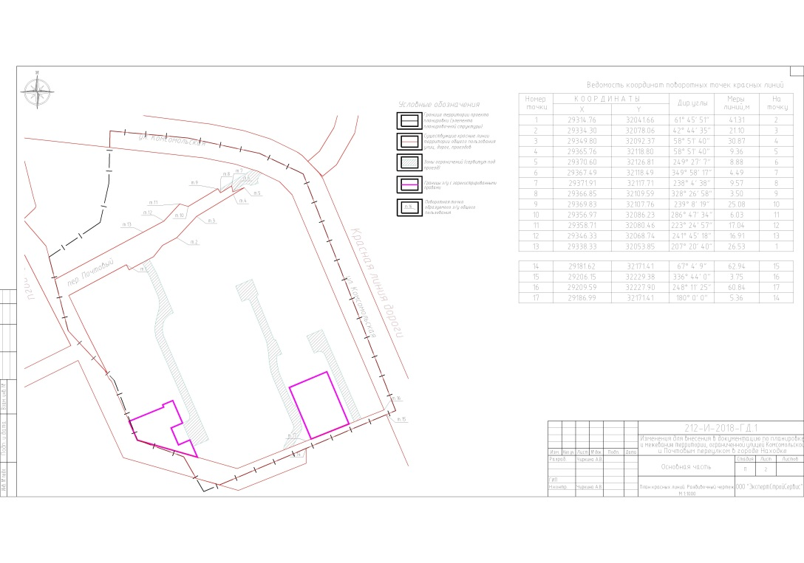
Управление землепользования и застройки администрации НГО

Зам. начальника  УЗиЗ | Шеремет А.Ю.
Глав. спец. | Ефанова Г.Н.

